Общество с ограниченной ответственностью
“1С-Медицина-Регион”
Контракт № 05/21 от 16.02.2021 г.
Рабочая документация

Информационная система управления ресурсами медицинских организаций Тюменской области

Этап 5. Развитие Системы в части специализированных
медицинских учреждений

ПОЛЬЗОВАТЕЛЬСКАЯ ИНСТРУКЦИЯ

ГБУЗ ТО «Областная клиническая психиатрическая больница»
5.1.3. Протокол осмотра психиатра (несовершеннолетние)

На 4 листах

г. Тюмень
2021 г.
ООО «1С-Медицина-Регион».
Контракт № 05/21 от 16.02.2021 года на оказание услуг по тиражированию, сопровождению и развитию Информационной системы управления ресурсами медицинских организаций Тюменской области. Этап № 5 «Развитие Системы в части специализированных медицинских учреждений».

Содержание
1 Основание разработки инструкции 3
2 Пользовательская настройка Системы 3
3 Пользовательская инструкция 3

1 Основание разработки инструкции
Основанием для разработки данных документов является Контракт № 05/21 от 16.02.2021 г. на оказание услуг по тиражированию, сопровождению и развитию Информационной системы управления ресурсами медицинских организаций Тюменской области, а именно раздел Технического задания (приложение №1 к контракту) п.3.3.4 Этапа № 5 «Развитие Системы в части специализированных медицинских учреждений».

2 Пользовательская настройка Системы
От пользователя настройка системы не требуется.

3 Пользовательская инструкция
Войти в систему под правами «Врач амбулатории (СМП)». Перейти в подсистему «Контроль исполнения» - «АРМ врача Поликлиника» (рис.1).
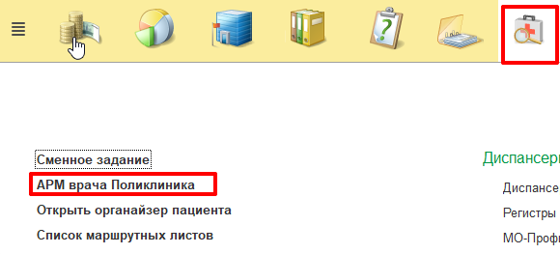
Рисунок 1. Открытие АРМ врача поликлиники

Добавить пациента на прием, открыть случай. На форме выбора ШМД выбрать «Протокол осмотра психиатра (несовершеннолетние)» (рис.2).
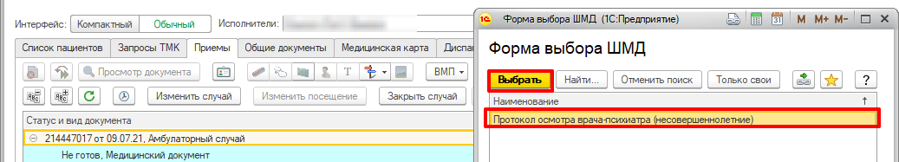
Рисунок 2. Открытие ШМД «Протокол осмотра психиатра (несовершеннолетние)»

Открылась экранная форма медицинского документа. Заполнить все поля экранной формы ШМД, нажать кнопку «Открыть список оказанных услуг» (рис. 3).
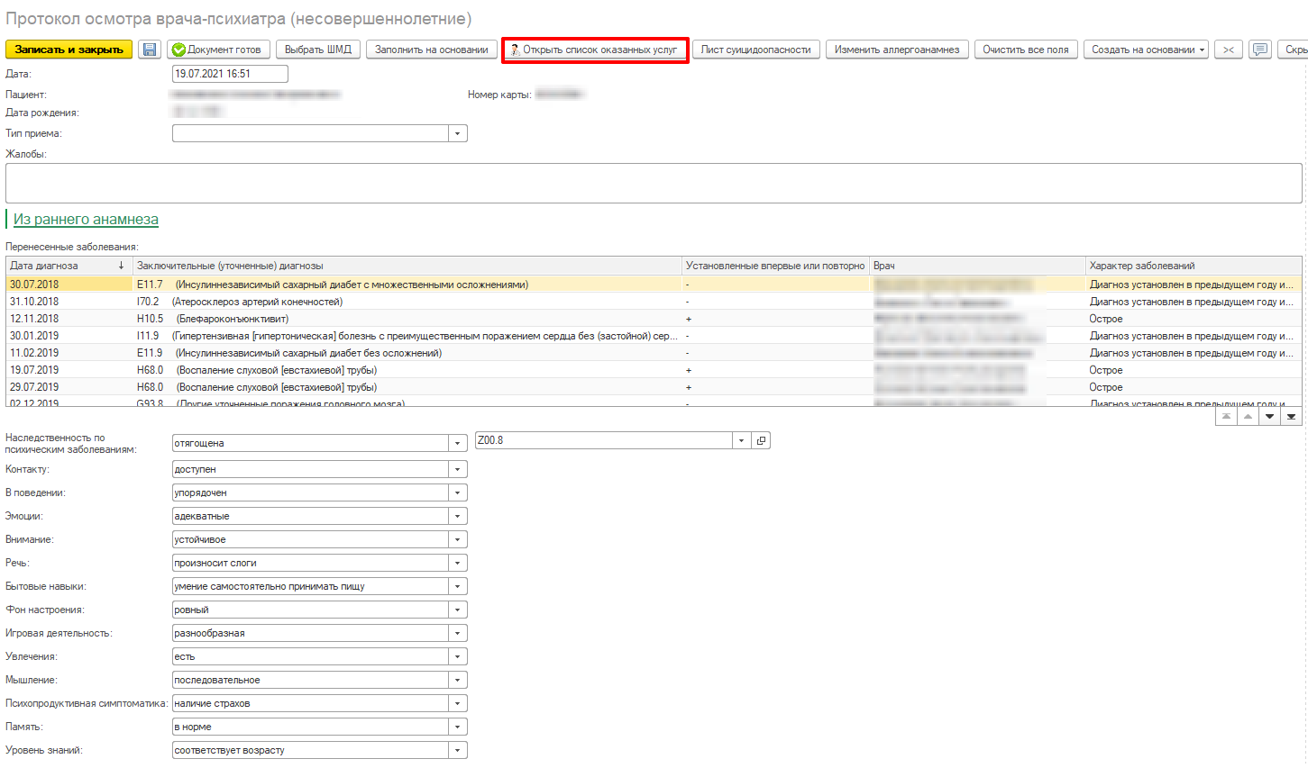
Рисунок 3. Заполнение экранной формы ШМД «Протокол осмотра психиатра (несовершеннолетние)»
Открылась форма выбора услуг, оказанных в рамках приема. Выбрать услуги. Нажать кнопку «Записать и закрыть». Нажать кнопку «Документ готов» (рис. 4).
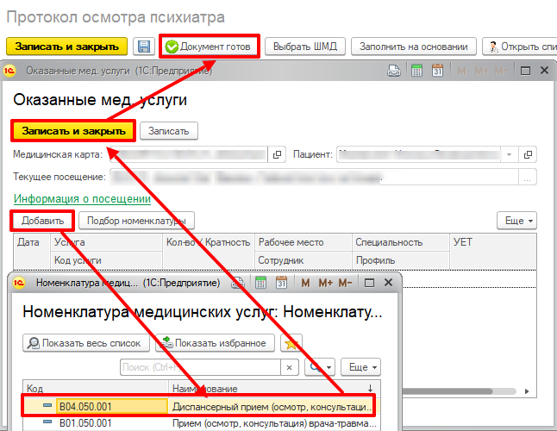
Рисунок 4. Указание услуг, оказанных в рамках приема
Система перевела пользователя на печатную форму МД. Нажать кнопку «Подписать» (рис. 5). Выбрать сертификат, указать пароль.
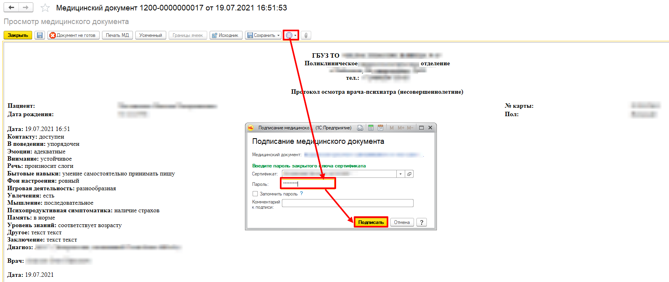
Рисунок 5. Подписание ШМД «Протокол осмотра психиатра (несовершеннолетние)»
Медицинский документ переведен в статус «Готов» и подписан ЭЦП врача.

